农村危房改造办理指南

一、事项名称：
农村危房改造
二、办理依据：
《自治区住房城乡建设厅关于印发广西壮族自治区农村危房改造工程工作规程（2017年修订）》、《2021年度柳州市农村危房改造实施方案》。
三、申请条件：
（一）拥有当地农村户口簿（公安部门颁发），并在当地农村居住，且是房屋产权所有人或无房户；
（二）属于农村易返贫致贫户、农村低保户、农村分散供养特困人员，以及因病因灾因意外事故等刚性支出较大或收入大幅缩减导致基本生活出现严重困难家庭、农村低保边缘家庭（农村低收入家庭）和未享受过农村住房保障政策支持且依靠自身力量无法解决住房安全问题的其他脱贫户中的任一种类型；
（三）全部家庭成员为一户（多子女家庭中，有子女已达婚龄确需分居立户的，分户后父母身边必须带有一个子女），且户主现居住的房屋经县级住房城乡建设部门认定为D级或C级危房。
重点帮助经济最贫困、住房最危险的农村困难家庭解决最基本的安全住房需求，对农村分散供养特困人员、孤儿、残疾人家庭、农村计划生育家庭和诚信计生家庭、无房户、复员军人（包括国家综合性消防救援队伍人员，下同）、带病回乡退伍军人、退役残疾军人、烈士遗属、因公牺牲军人遗属、病故军人遗属、参战参试退役人员家庭等实行优先优惠。
四、受理部门、地点：
符合农村危房改造对象条件的所有农户都可以申请，以户为单位由户主本人向户籍所在地的村民委员会提出书面申请。自行申请有困难的，由村民委员会组织人员帮助提出申请。村民委员会受理申请后应如实登记。村委会不受理申请的可以直接向乡镇人民政府或者县级住房城乡建设部门申请，由乡镇人民政府督促村委会按程序办理。
五、办理需提交材料：
申请人应如实申报家庭基本情况，包括：家庭成员、居住房屋危险等级、家庭经济收入、年人均纯收入、是否接受过其他渠道的建房补助资金等内容，并如实提供下列资料：
（一）农户农村危房改造申请书（户主应签字/按手印）；
（二）户口簿、户主居民身份证原件（留存复印件）；
（三）如属于易返贫致贫户、分散供养特困人员、低保户等特殊贫困户，还需提供乡村振兴、民政部门核发或出具的相关证明材料（留存复印件）。
（四）符合农房管控要求的房屋设计方案或者房屋建筑通用图集。
六、办理流程
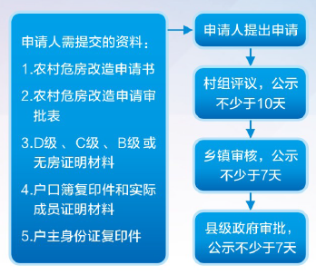
七、办理时间：工作日的8:00～12:00、15:00～18:00
八、办结时限：
未限定（根据验收情况）
九、收费标准及其依据：
不收费
十、咨询、投诉电话：
0772-2861387

